Федеральное государственное образовательное бюджетное учреждение высшего образования

«ФИНАНСОВЫЙ УНИВЕРСИТЕТ ПРИ ПРАВИТЕЛЬСТВЕ

РОССИЙСКОЙ ФЕДЕРАЦИИ»

**Колледж информатики и программирования**

ПРАКТИЧЕСКАЯ РАБОТА №3

по теме: «Оценка сложности рекурсивных алгоритмов»

Выполнила:

студентка группы 3ИСИП-422

Никифорова Ю. Р.

Проверил:

преподаватель

Тарасов И. Ю.

«05» октября 2024 г.

Москва

2024

СОДЕРЖАНИЕ

ПРАКТИЧЕСКАЯ ЧАСТЬ 3

# ПРАКТИЧЕСКАЯ ЧАСТЬ

Цель занятия: получение навыков построения алгоритмов с использованием эвристики.

Листинг кода:

using System;

public class Program

{

public static void Main(string[] args)

{

Console.WriteLine("введите количество предметов: ");

int n = Convert.ToInt32(Console.ReadLine());

while (n<=0)

{

Console.WriteLine("введите положительное число: ");

n = Convert.ToInt32(Console.ReadLine());

}

Console.WriteLine("введите вместимость рюкзака: ");

int vmestimost = Convert.ToInt32(Console.ReadLine());

while (vmestimost<=0)

{

Console.WriteLine("введите положительное число: ");

vmestimost = Convert.ToInt32(Console.ReadLine());

}

float[] weights = new float[n];

Console.WriteLine("введите вес предметов: ");

for (int i = 0; i < n; i++)

{

weights[i] = Convert.ToSingle(Console.ReadLine());

while (weights[i]<0)

{

Console.WriteLine("введите положительное число: ");

weights[i] = Convert.ToSingle(Console.ReadLine());

}

}

float[] cost = new float[n];

Console.WriteLine("введите стоимость предметов: ");

for (int i = 0; i < n; i++)

{

cost[i] = Convert.ToSingle(Console.ReadLine());

while (cost[i]<0)

{

Console.WriteLine("введите положительное число: ");

cost[i] = Convert.ToSingle(Console.ReadLine());

}

}

for (int i = 1; i < cost.Length; i++)

{

float k = cost[i];

float p = weights[i];

int j = i - 1;

while (j >= 0 && cost[j] < k)

{

cost[j + 1] = cost[j];

weights[j + 1] = weights[j];

j--;

}

cost[j + 1] = k;

weights[j + 1] = p;

}

float currentweight = 0;

float totalcost = 0;

for (int i = 0; i < n; i++)

{

if (currentweight + weights[i] <= vmestimost)

{

Console.WriteLine("Добавляем предмет с весом " + weights[i] + " и стоимостью " + cost[i]);

currentweight += weights[i];

totalcost += cost[i];

}

}

Console.WriteLine();

Console.WriteLine("общий вес: " + currentweight);

Console.WriteLine("общая стоимость: " + totalcost);

}

}

Снизу представлены результаты выполнения программы на рисунках 1 и 2.

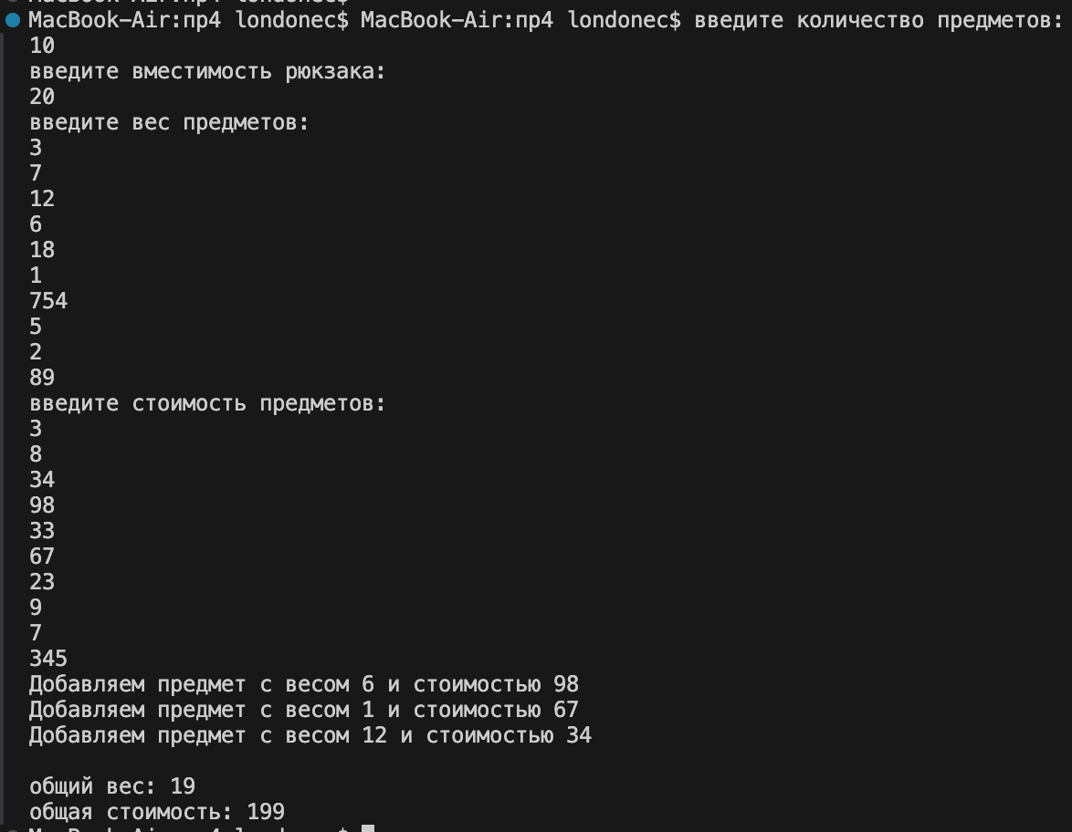

Рисунок 1. Результат выполнения программы

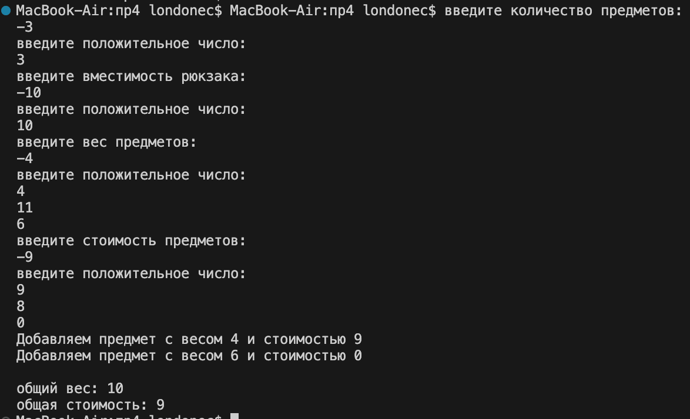

Рисунок 2. Результат выполнения программы